Ranpak lanzará soluciones innovadoras basadas en datos que ofrecen un rendimiento de la inversión inigualable para aplicaciones de final de línea

La interacción entre la solución automatizada de embalaje en línea Cut'it!™ EVO de Ranpak y tres nuevas herramientas de visión impulsadas por IA crea una solución mucho mayor que la suma de sus partes.

CONCORD, Ohio – 27 de febrero de 2024 – Ranpak Holdings Corp. (“Ranpak”) (NYSE: PACK), líder mundial en soluciones de embalaje sostenibles basadas en papel para el comercio electrónico y las cadenas de suministro industriales, anuncia que ha mejorado su innovadora máquina automática de embalaje en línea Cut'it!™ EVO con tres herramientas digitales que ofrecen un retorno de la inversión inigualable para aplicaciones de embalaje de final de línea (EOL).

Las soluciones de Ranpak están diseñadas para garantizar que los materiales se empaqueten en el menor volumen posible y al mismo tiempo minimizar el material de relleno, lo que ayuda a los clientes a no superar la ratio máxima de espacio vacío del 40 % que exige la Directiva de envases de la UE. Con más de 50 años de innovación en embalajes de papel, las soluciones de Ranpak también son excepcionalmente sostenibles y utilizan materiales de papel totalmente reciclables.

Retorno de la inversión incomparable poniendo el foco en el final de línea

La máquina automática de embalaje en línea Cut'it!™ EVO es el núcleo del enfoque integral de Ranpak para la automatización del final de línea. La máquina reduce automáticamente las cajas para que coincidan con su punto más alto de llenado antes de encolar una tapa de forma segura. Cut'it!™ EVO ofrece un retorno de la inversión inigualable como solución independiente ya que permite ahorrar mano de obra, optimiza el flujo del final de línea, mejora la experiencia de desembalaje, reduce los gastos de envío, el consumo de material y los espacios de caja consolidados.

Sin embargo, cuando se utiliza en combinación con las nuevas herramientas digitales de Ranpak, las ventajas de la solución se multiplican, lo que facilita que los clientes se adelanten a los requisitos normativos y les proporciona una clara ventaja competitiva. Estas tres herramientas digitales mejoran el retorno de la inversión que ya ofrece Cut’it!™ EVO a un nivel inigualable. Son las siguientes:

- Ranpak Precube’it!™, el primer elemento de esta innovadora suite tecnológica para el final de línea. Esta solución utiliza datos históricos de pedidos para simular la utilización de la máquina y las ratios de llenado de cajas para escenarios futuros, entre otras capacidades. También consolida y optimiza los tamaños de cajas que deben mantenerse en la planta, reduciendo la cantidad de cartón ondulado necesario ya que elige el diseño y el tamaño de caja adecuado para cada paquete. También se puede utilizar para reducir la cantidad de envíos divididos. Precube'it!™ proporciona información procesable en un análisis mucho más preciso que el de otras herramientas que normalmente calculan utilizando el volumen líquido.

- DecisionTower™ aplica una combinación única de tecnologías de visión computerizada en 2D y 3D respaldada por IA para distintas tareas, incluido el control de calidad, la información sobre pedidos y el uso preciso de material de relleno. En este caso, la solución dirige el convertidor de relleno para que dispense una cantidad óptima de papel para cada tipo de caja. De este modo se optimiza el dimensionamiento y el uso de los materiales de embalaje. Los algoritmos de IA y aprendizaje automático contribuyen a que la solución ofrezca una mayor precisión a lo largo del tiempo en todas sus aplicaciones.

- Ranpak Connect funciona en combinación con Cut'it!™ EVO, y proporciona una descripción detallada de la utilización y el rendimiento de la máquina en informes diarios sobre parámetros que incluyen el tiempo de actividad y las causas de inactividad. Incluye una cámara integrada en la máquina para respaldar los análisis de rendimiento e identifica las necesidades de formación y mantenimiento antes de que sea necesario escalar.

“Nos complace presentar al mercado estas soluciones de embalaje de final de línea integradas, con el fin de respaldar una mayor eficiencia en los almacenes sumada a una experiencia de embalaje de final de línea más sostenible”, señala Bryan Boatner, director general de automatización de Ranpak. “Nuestro enfoque es que, a medida que las empresas de embalaje buscan ganar eficiencia, la automatización del final de línea debería dejar de considerarse como algo adicional para convertirse en el punto en el que las empresas inician su proceso de automatización. Nuestra experiencia es que los beneficios en cascada de la automatización del final de línea pueden acortar el retorno de la inversión a un plazo de uno a tres años, en lugar de los entre tres y cinco años que suelen requerir las inversiones graduales y de arquitectura interna. Se trata de algo único en el sector y no sólo garantiza el cumplimiento normativo en todo el mundo, sino que también ayuda a las empresas de embalaje a alcanzar sus objetivos de rentabilidad y sostenibilidad de formas innovadoras”.

Ranpak presentará sus soluciones de embalaje automatizadas de final de línea actualizadas y mucho más en LogiMAT 2024, que se celebra del 19 al 21 de marzo en Messe Stuttgart, Stuttgart, Alemania. Ranpak estará ubicado en el pabellón 5, en el stand 5B67 de la feria.
Para concertar una sesión informativa personal y/o una experiencia de embalaje durante la feria, contacte con dorien.c@duomedia.com.

Para obtener más información sobre Ranpak, visite: www.ranpak.com.

Acerca de Ranpak
Fundada en 1972, el objetivo de Ranpak fue crear el primer sistema medioambientalmente responsable para proteger los productos durante el envío. La misión de Ranpak es ofrecer soluciones de embalaje sostenible que ayuden a mejorar el rendimiento de la cadena y los costes, a reducir el impacto medioambiental y a apoyar las múltiples necesidades empresariales a nivel mundial. El desarrollo y la mejora de los materiales, sistemas y conceptos de soluciones integrales han hecho que Ranpak se haya ganado una reputación de líder innovador en el comercio electrónico y en las soluciones de cadena de suministro industrial. Ranpak tiene su sede en el municipio de Concord, Ohio, y cuenta con unos 600 empleados. Puede encontrar información adicional sobre Ranpak en su sitio web: https://www.ranpak.com.

Consultas de los medios:
duomedia PR Consultant
Dorien Cooreman
+32 (0)478 98 60 58
dorien.c@duomedia.com

Imagen

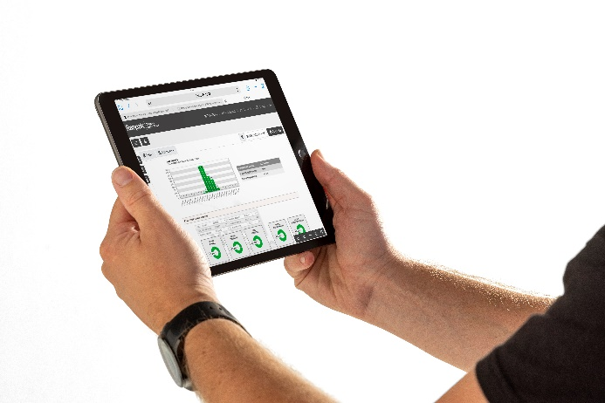
Automatización-Cut it EVO-primer plano del iPad del operario

